Приложение 1. таблица термов тем корпуса региональных СМИ, тематическое моделирование с использованием алгоритма LDA

Приложение 1. таблица термов тем корпуса региональных СМИ, тематическое моделирование с использованием алгоритма LDA

Приложение 2. таблица термов тем корпуса центральных СМИ, тематическое моделирование с использованием алгоритма LDA

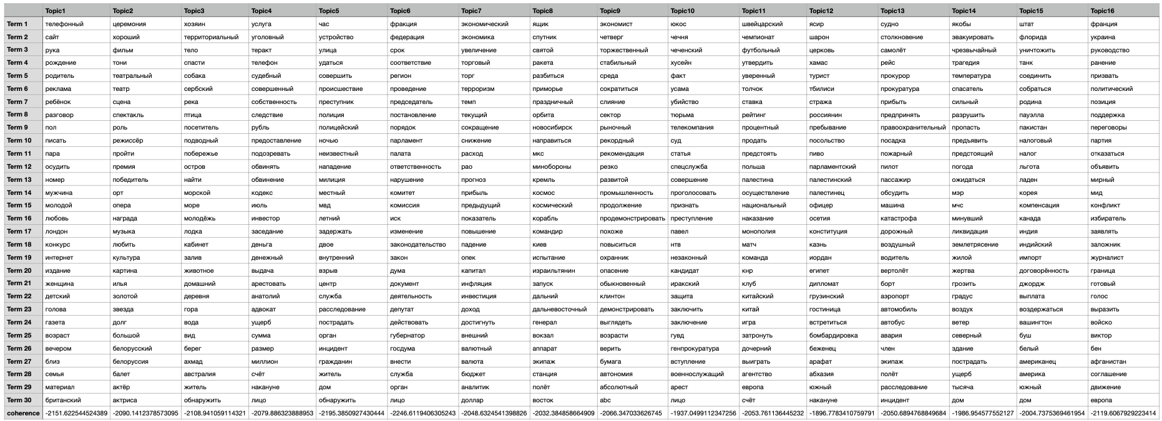

Приложение 2. таблица термов тем корпуса центральных СМИ, тематическое моделирование с использованием алгоритма LDA

Приложение 4. таблица ключевых слов кластеров-тем корпуса региональных СМИ, TF-IDF кластеризация

Приложение 4. таблица ключевых слов кластеров-тем корпуса региональных СМИ, TF-IDF кластеризация

Приложение 5. таблица ключевых слов кластеров-тем корпуса центральных СМИ, TF-IDF кластеризация

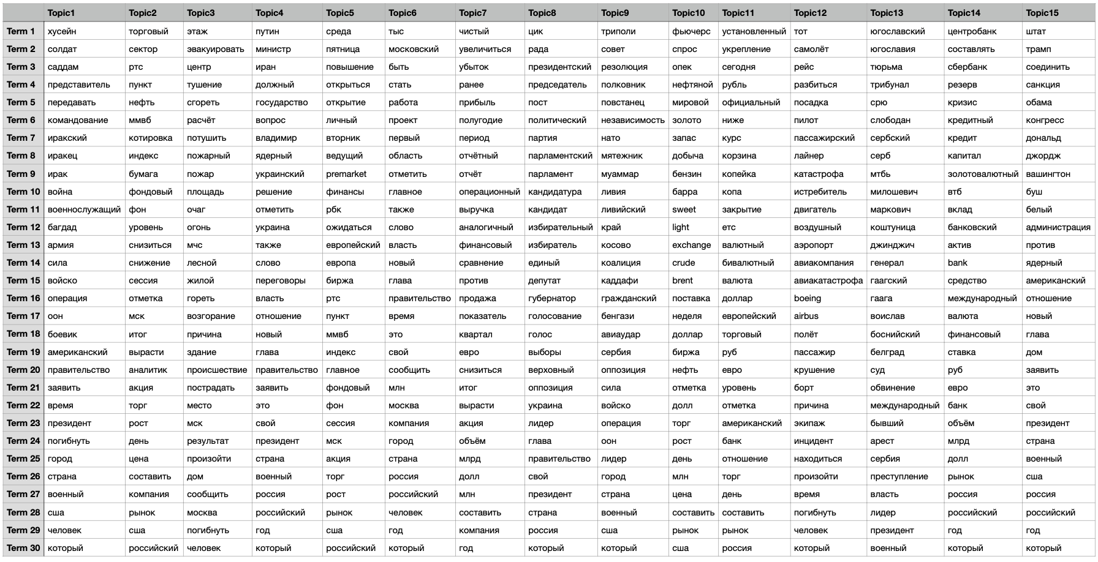

Приложение 5. таблица ключевых слов кластеров-тем корпуса центральных СМИ, TF-IDF кластеризация

